«Принято» «Согласовано» «Утверждаю»
на заседании зам. директора по УВР директор МБОУ «Саглынская СОШ»
педагогического совета ___________ Тюлюш Ч.Ч. _________ Назытай О.М.
протокол № __ «29» августа 2023 г. приказ № __ от «29» 08. 2023г.
от «29» августа 2023 г.

ПРОГРАММА НАСТАВНИЧЕСТВА
«Путь к успеху»
целевая модель
«УЧИТЕЛЬ-УЧИТЕЛЬ»
НА 2023-2026 УЧЕБНЫЕ ГОДА

Наставник: Монгуш К.С., учитель математики
первой квалификационной категории
Молодой специалист: Ле А.М., учитель физики и информатики

с. Саглы
Пояснительная записка
Аннотация: Программа наставничества «Путь к успеху» создана в целях решения задач национального проекта «Образование» по внедрению целевой модели наставничества во всех образовательных организациях Российской Федерации, т.к. современной школе нужен профессионально-компетентный, самостоятельно мыслящий педагог, психологически готовый к реализации гуманистических ценностей и включению в инновационные процессы на практике.
В данном материале представлена программа по организации педагогического наставничества в условиях МБОУ «МБОУ Саглынская СОШ» при участии молодого педагога, вновь поступившего на работу и педагога-наставника, имеющего опыт работы. Опыт наставничества в школе рассматривается нами, как решение кадровой проблемы в создавшейся ситуации, которая позволяет расширить образовательные возможности становления молодого педагога, его активной позиции, формирование его как личности, как индивидуальности, а затем как работника, владеющего специальными умениями в данной области деятельности.
Нормативно-правовое обеспечение внедрения Программы наставничества
Реализация Программы опирается на следующую нормативно-правовую базу наставничества:
- Федеральный закон от 29 декабря 2012 г. № 273-ФЗ «Об образовании в Российской Федерации»;
- Письмо Министерства Просвещения РФ от 23 января 2020 г. N МР-42/02 «О направлении целевой модели наставничества и методических рекомендаций»;
- Письмо Министерства просвещения РФ и Общероссийского Профсоюза образования от 21 декабря 2021 г. NN АЗ-1128/08, 657 О направлении Методических рекомендаций по разработке и внедрению системы (целевой модели) наставничества педагогических работников в образовательных организациях;
- Приказ Министерства образования РТ от 18 марта 2022 г.№ 209-д «Об утверждении положения о региональной целевой модели наставничества обучающихся по общеобразовательным, дополнительным общеобразовательным программам, программам среднего профессионального образования, а также молодых педагогов до 35 лет, в том числе со стажем работы до 3 лет»;
- Приказ Министерства образования РТ от 25 ноября 2022 г.№ 1126-д «Об утверждении Положения о порядке наставничества в общеобразовательных организациях РТ»;
- Положение о системе наставничества педагогических работников в МБОУ «Саглынская СОШ Овюрского кожууна»
- Приказа МБОУ «Саглынская СОШ Овюрского кожууна» от 05.09.2023 г. Приказ № 52 -д «О внедрении модели наставничества».
- Приказа МБОУ «Саглынская СОШ Овюрского кожууна» от 07.09.2023 г. Приказ № 53-д «О закреплении наставнических пар».
Профессиональная помощь необходима и молодым, начинающим педагогам, и учителям, меняющим условия работы, специальность, и педагогам с синдромом выгорания в профессиональной деятельности. Поэтому поддержка, адресное методическое сопровождение профессионального роста каждого специалиста является одной из ключевых задач МБОУ «Саглынская СОШ».
Решению этих стратегических задач кадровой политики будет способствовать создание гибкой и мобильной системы наставничества, способной оптимизировать процесс профессионального роста каждого педагога и вновь прибывшего учителя, сформировать у них мотивацию к самосовершенствованию, саморазвитию, самореализации. В этой системе должна быть отражена жизненная возможность любого специалиста прибывающего в МБОУ «Саглынская СОШ» получить поддержку опытных педагогов-наставников, которые готовы оказать им теоретическую и практическую помощь на рабочем месте, повысить их профессиональную компетентность.
Наставничество предусматривает систематическую индивидуальную работу Наставника по развитию молодого педагога (Наставляемого лица) необходимых навыков и умения ведения педагогической деятельности и призвано наиболее глубоко и всесторонне развивать имеющиеся у наставляемого лица знаний в области предметной специализации и методики преподавания.
Настоящая программа призвана помочь в организации деятельности наставника с наставляемым на уровне образовательной организации и отражает комплекс мероприятий и формирующих их действий, направленный на организацию взаимоотношений в конкретных формах для получения ожидаемых результатов.
Актуальность: Молодые учителя, приходящие в школу, сталкиваются с различными проблемами: адаптация к новому коллективу, ведение разных видов документов, организация учебной деятельности, написание рабочих программ и технологических карт уроков, трудности в грамотном использовании знаний в практической деятельности. Исходя из этого, необходимо было искать формы работы с молодыми педагогами, обеспечивающие их быстрый профессиональный рост. Особенностью работы начинающих педагогов является то, что они выполняют все свои служебные задачи в первый же день и несут ответственность вместе с опытными педагогами с многолетним опытом работы. Те педагоги, которые не получают поддержки коллег и руководства в первый год работы, чувствуют себя неуверенно, приходит разочарование, бывают случаи, когда педагоги уходят из профессии навсегда. Чтобы этого не произошло, педагог должен иметь всестороннюю поддержку и помощь. Поэтому все чаще стали применяться такие формы работы, как наставничество.
Целью наставничества является максимально полное раскрытие потенциала личности наставляемого, необходимое для успешной личной и профессиональной самореализации, а также создание условий для формирования эффективной системы поддержки, самоопределения и профессиональной ориентации молодого специалиста.
Основные задачи наставничества:
- обеспечение теоретической, психологической, методической поддержки молодого педагога;
- раскрытие личностного, творческого, профессионального потенциала;
- привитие интереса к педагогической деятельности в целях его закрепления в образовательной организации;
- формирование потребности заниматься анализом результатов своей профессиональной деятельности;
- развитие интереса к методике построения и организации результативного учебного процесса;
- ускорение процесса профессионального становления;
- ориентирование на творческое использование передового педагогического опыта в своей деятельности.

Сроки реализации программы 3 года.
Это связано с тем, что молодой педагог является студентом 4 курса ВУЗа, работает по договору. Как студенту, ему понадобится серьезная помощь и поддержка в профессиональном становлении. После окончания учебы молодого специалиста нужно закрепить на рабочем месте. Поэтому срок реализации данной программы наставничества удобнее составить на 3 года, её можно скорректировать каждый год под сложившуюся ситуацию, добавить новую или удалить устаревшую информацию.
Начало реализации программы наставничества с 1.09.2023 г., срок окончания 1.09 2026 года.

Форма наставничества "учитель - учитель".
Целью такой формы наставничества является успешное закрепление на месте работы или в должности педагога молодого специалиста, повышение его профессионального потенциала и уровня, а также создание комфортной профессиональной среды внутри образовательной организации, позволяющей реализовывать актуальные педагогические задачи на высоком уровне.
Вид наставничества - ситуационное наставничество. Наставник оказывает помощь или консультацию всякий раз, когда наставляемый нуждается в них. Как правило, роль наставника состоит в том, чтобы обеспечить немедленное реагирование на ту или иную ситуацию, значимую для молодого педагога.

Ожидаемые результаты:
- успешная адаптация и высокий уровень включенности специалиста в педагогическую работу, культурную жизнь образовательной организации, закрепление в профессии и на месте работы;
- усиление уверенности педагога в собственных силах и развитие личного, творческого и педагогического потенциала;
- повышение профессиональной компетентности молодого педагога в вопросах педагогики и психологии, в освоении современными образовательными программами, инновационными технологиями;
- появление собственных продуктов педагогической деятельности (ЦОР/ЭОР, публикаций, методических разработок, дидактических материалов);
- улучшение образовательных результатов (положительная динамика успеваемости обучающихся; результативность участия обучающихся в олимпиадах и конференциях; высокий уровень обучающихся, успешно прошедших ВПР, ОГЭ и ЕГЭ)
- участие в профессиональных конкурсах, фестивалях;
- успешное прохождение процедуры аттестации на квалификационную категорию;
- проведение анализа результативности работы во всех направлениях воспитательной и образовательной деятельности.

Содержание программы
Этапы реализации программы:

Первый этап - адаптация

Второй этап – становление
Третий этап – рефлексия

Формы и методы организации работы: беседы, собеседования, тренинги, встречи с опытными учителями, открытые уроки, внеклассные мероприятия, тематические педсоветы, семинары, методические консультации, посещение и взаимопосещение уроков, анкетирование, тестирование, участие в различных очных и дистанционных мероприятиях

Дорожная карта реализации программы наставничества

Первый год реализации программы - адаптация

Цель: создание условий для профессиональной адаптации молодого учителя в коллективе педагогов, учеников и родителей, также вхождению педагога в профессиональную деятельность.

Направления работы | Формы работы
Изучение инструкций, нормативно-правовой базы школы | инструктаж
Работа школьной документацией | практическое занятие
Выявление потребностей и профессиональных затруднений молодого педагога | диагностика, анкетирование
- Посещение уроков, его анализ и организация взаимопосещений | посещение и анализ уроков
Разработка и составление рабочих программ, технологических карт урока, планов работы | индивидуальная консультация
Изучение методических рекомендаций, пособий, ЦОР, библиотеки ЦОК. | индивидуальная консультация
Подготовка учащихся к олимпиадам, конкурсам, ВПР, ГИА. | практикум
Разработка индивидуальной программы работы педагога по самообразованию | практическое занятие.
- Привлечение к участию в работе ШМО и КМО учителей школы и кожууна. педсоветах, конкурсах, конференциях и в общественных делах. | подготовка к участию
Повышение квалификации | обучение на курсах

Второй год реализации программы – становление

Цель: создание условий для развития профессиональных умений, накопления опыта, поиска лучших методов и приемов работы с детьми, формирования своего стиля в работе.

Направления работы | Формы работы
- Планирование и анализ педагогической деятельности | индивидуальные консультации
Проведение открытых уроков, внеурочных занятий, мастер-классов | проведение и самоанализ уроков, занятий
Взаимопосещение уроков | посещение и анализ уроков
Анкетирование педагога с целью выявления зоны роста и дальнейшего развития. | анкетирование
Разработка и составление рабочих программ, технологических карт урока, планов работы | индивидуальная работа, корректировка
Поиск инновационных методических находок и оптимальных педагогических технологий. | практикум
Участие в ярмарке педагогических идей | мастер-классы
Работа над индивидуальной программой работы педагога по самообразованию | работа над темой самообразования
Участие учителя в работе ШМО, КМО, педсоветах, в творческих группах, в конкурсах | Подготовка к участию
Повышение квалификации. Изучение процедуры прохождения аттестации | Обучение на курсах

Третий год реализации программы – рефлексия
Цель: создание условий для развития профессиональной рефлексии педагога в педагогической деятельности, содействовать становлению молодого педагога как самостоятельного учителя.

Направления работы | Формы работы
внедрение новых технологий | индивидуальные консультации
Проведение открытых уроков, внеурочных занятий, мастер-классов | проведение и самоанализ уроков, занятий
Посещение и анализ открытых уроков | посещение и анализ уроков
Работа по повышению качества образования обучающихся | планирование, анализ
Выявление уровня профессиональной компетентности педагога, его готовности к самостоятельному творческому выполнению своих обязанностей | беседа
Участие в работе ШМО, КМО, педсоветах, августовских совещаниях | выступления на педсоветах, методических объединениях
Повышение качества самообразования | работа над темой самообразования
Повышение квалификации | обучение на курсах
Участие учителя в муниципальных и региональных конкурсах | участие в профессиональных конкурсах
Появление собственных продуктов педагогической деятельности (ЦОР/ЭОР, публикаций, методических разработок, дидактических материалов) | публикация материалов
Формирование потребности в непрерывном образовании. | переквалификация на информатику и математику
Аттестация на квалификационную категорию | методическая помощь при прохождении аттестации
Анализ результатов работы | рассмотреть на педсовете

На основе дорожной карты на каждом этапе составляется подробный план реализации программы.
Использованные источники:
- Положение о региональной целевой модели наставничества обучающихся по общеобразовательным, дополнительным общеобразовательным программам, программам среднего профессионального образования, а также молодых педагогов до 35 лет, в том числе со стажем работы до 3 лет, утвержденный Приказом Министерства образования РТ от 18 марта 2022 г.№ 209-д;
- Положения о порядке наставничества в общеобразовательных организациях РТ, утвержденный Приказом Министерства образования РТ от 25 ноября 2022 г.№ 1126-д;
- Положение о системе наставничества педагогических работников в МБОУ «Саглынская СОШ Овюрского кожууна»

Приложение 1.
План реализации программы на 2023-2024 учебный год по месяцам
Планируемые мероприятия | Сроки
- Беседа: Традиции школы. Ближайшие и перспективные планы школы.  - Инструктаж: нормативно – правовая база школы (программы, методические записки, государственные стандарты), правила внутреннего распорядка школы.  - Практическое занятие: планирование и организация работы по предмету (изучение основных тем программ, составление календарно-тематического планирования, знакомство с УМК, методической литературой, составление рабочих программ, поурочное планирование).  - Изучение инструкций: как вести электронный журнал. | сентябрь
- Посещение молодым специалистом уроков учителя – наставника. Самоанализ урока наставником.  - Самообразование - лучшее образование. Оказание помощи в выборе методической темы по самообразованию.  - Практикум по темам "Разработка поурочных планов"  - Посещение уроков молодого учителя с целью знакомства с работой, выявления затруднений, оказания методической помощи. | Октябрь
- Методические разработки: требования к анализу урока и деятельности учителя на уроке. Типы, виды, формы урока;  - Занятие: Работа школьной документацией; обучение составлению отчетности по окончанию четверти;  - Занятие: Современный урок и его организация;  - Практикум: Знакомство с методикой подготовки учащихся к конкурсам, олимпиадам по предмету | Ноябрь
- Беседа: Организация индивидуальных занятий с различными категориями учащихся. Индивидуальный подход в организации учебной деятельности;  - Посещение молодым специалистом уроков учителя - наставника в старших классах. | декабрь
- Индивидуальная беседа: Психолого – педагогические требования к проверке, учету и оценке знаний учащихся;  - Обмен мнениями по теме «Факторы, которые влияют на качество преподавания». | январь
- Посещение уроков, мероприятий, праздников у опытных учителей школы;  - Посещение уроков молодого учителя с целью выявления затруднений, оказания методической помощи, анализ и самоанализ урока;  - Практикум: "Современные образовательные технологии, их использование в учебном процессе"; | февраль
- Дискуссия: трудная ситуация на занятии и ваш выход из неё. Анализ педагогических ситуаций. Анализ различных стилей педагогического общения (авторитарный, либерально- попустительский, демократический). Преимущества демократического стиля общения;  - Беседа: Виды контроля, их рациональное использование на различных этапах изучения программного материала. | март
- Участие молодого специалиста в заседании ШМО (выступление по теме самообразования);  - Беседа: Содержание формы и методы работы педагога с родителями; | апрель
- Выступление молодого специалиста на ШМО. Методическая выставка достижений учителя;  - Анкетирование: Профессиональные затруднения. Степень комфортности нахождения в коллективе;  - Анкетирование: Оценка собственного квалификационного уровня молодым учителем и педагогом наставником;  - Анализ процесса адаптации молодого специалиста: индивидуальное собеседование по выявлению сильных и слабых сторон в подготовке молодого специалиста к педагогической деятельности, выявление склонностей и личных интересов. | май

Приложение 2.

ОПРОС для выявления запросов молодых специалистов.
- Удовлетворены ли Вы своей профессией и местом работы?
- В целом удовлетворен;
- Сменил бы профессию, если бы представилась такая возможность;
- Трудно сказать определенно, не знаю;
- Не удовлетворен совсем;
Другое

Что Вы считаете наиболее важным в работе?
- Точное следование правилам, нормам, инструкциям;
- Отточенное мастерство, высокий профессионализм;
- Соответствующее материальное вознаграждение;
- Профессиональное лидерство;
- Не выделяться из коллектива;
- Высокая оценка со стороны руководства;
- Высокая оценка Вашего труда со стороны коллег;
- Общение с детьми;
Другое

Что из перечисленного представляет для Вас наибольшее затруднение?
- Выбирать соответствующие методы и методические приемы для реализации целей урока;
- Мотивировать и активизировать деятельность обучающихся;
- Подготавливать для обучающихся задания различной степени трудности;
- Организовывать сотрудничество между обучающимися;
- Организовывать самоконтроль и взаимоконтроль обучающихся;
- Организовывать своевременный контроль и коррекцию знаний обучающихся;
- Развивать творческие способности обучающихся;
- Другое

Каких знаний, умений, навыков или способностей Вам не хватает в Вашей педагогической деятельности?
Педагогических знаний
- Знания правил внутреннего распорядка и правил по охране труда и требований к безопасности образовательной среды;
- Знания своего предмета;
- Знания о современном подходе к обучению и воспитанию обучающихся;
- Знания методов и технологий поликультурного, дифференцированного и развивающего обучения;
Другое
Педагогических умений
- Умение применять современные образовательные технологии в образовательной деятельности, включая информационные и цифровые образовательные ресурсы;
- Умение организовывать различные виды внеурочной деятельности;
- Умение планировать и осуществлять учебный процесс в соответствии с программой;
- Умение разрабатывать рабочую программу по предмету, курсу на основе примерных программ;
Другое
Педагогических способностей
- Способность объективно оценивать успехи и возможности обучающихся с учетом индивидуального психического развития;
- Способность преодолевать интеллектуальные затруднения и решать принципиально новые задачи, проявлять уважение к интеллектуальному труду и его результатам;
- Способность формировать у обучающихся умение логически рассуждать и владеть приемами коммуникаций;
- Способность организовать учебный процесс в соответствии стандартом ФГОС в общеобразовательной организации;
Другое

В каких направлениях организации учебно-воспитательного процесса вы испытываете трудности?
- В календарно-тематическом планировании;
- В проведении уроков;
- В проведении внеклассных мероприятий;
- В общении с коллегами, администрацией;
- В общении с обучающимися, их родителями;
- В работе с детьми группы риска, ОВЗ;
Другое

Каким формам повышения квалификации Вы бы отдали предпочтение?
- Cамообразованию;
- Практико-ориентированному семинарам;
- Курсам повышения квалификации;
- Мастер-классам;
- Творческим лабораториям;
- Индивидуальной помощи со стороны наставника;
- Конференциям, круглым столам;
Другое

Каким направлениям обучения Вы бы отдали предпочтение?
- Методы обучения и их эффективное использование в образовательном процессе;
- Приемы активизации учебно-познавательной деятельности обучающихся;
- Учет и оценка знаний, обучающихся;
- Психолого-педагогические особенности обучающихся разных возрастов;
- Урегулирование конфликтных ситуаций;
- Формы работы с родителями;
- Формы и методы педагогического сотрудничества с обучающимися; Другое

Что вас привлекает в программе наставничества?
- Новизна деятельности;
- Возможность экспериментировать;
- Пример и влияние коллег и руководителя;
- Возможность профессионального роста;
- Другое
Приложение 3

Анкета наставляемого
1. Сталкивались ли Вы раньше с программой наставничества? [да/нет]
2. Если да, то где? __________________________________

Инструкция: Оцените в баллах от 1 до 10, где 1 - самый низший балл, а 10 - самый высокий.

3. Ожидаемая эффективность программы наставничества | 1 | 2 | 3 | 4 | 5 | 6 | 7 | 8 | 9 | 10
4. Ожидаемый уровень комфорта при участии в программе наставничества | 1 | 2 | 3 | 4 | 5 | 6 | 7 | 8 | 9 | 10
5. Ожидаемое качество организационных мероприятий (знакомство с коллективом, рабочим местом, должностными обязанностями и квалификационными требованиями) | 1 | 2 | 3 | 4 | 5 | 6 | 7 | 8 | 9 | 10
6. Ожидаемая полезность программы профессиональной и должностной адаптации | 1 | 2 | 3 | 4 | 5 | 6 | 7 | 8 | 9 | 10
7. Ожидаемая польза организованных для Вас мероприятий по развитию конкретных профессиональных навыков (посещение и ведение открытых уроков, семинары, вебинары, участие в конкурсах) | 1 | 2 | 3 | 4 | 5 | 6 | 7 | 8 | 9 | 10
8. Ожидаемое качество передачи Вам необходимых теоретических знаний | 1 | 2 | 3 | 4 | 5 | 6 | 7 | 8 | 9 | 10
9. Ожидаемое качество передачи Вам необходимых практических навыков | 1 | 2 | 3 | 4 | 5 | 6 | 7 | 8 | 9 | 10
10. Ожидаемое качество программы профессиональной адаптации | 1 | 2 | 3 | 4 | 5 | 6 | 7 | 8 | 9 | 10
11. Насколько Вам важно ощущение поддержки наставника? | 1 | 2 | 3 | 4 | 5 | 6 | 7 | 8 | 9 | 10
12. Насколько Вам важно, чтобы Вы остались довольны совместной работой? | 1 | 2 | 3 | 4 | 5 | 6 | 7 | 8 | 9 | 10
13. Что Вы ожидаете от программы и своей роли? ___________________________________
14. Что особенно ценно для Вас в программе? ______________________________________

15. Как часто Вы ожидаете проведение мероприятий по развитию конкретных профессиональных навыков (посещение и ведение открытых уроков, семинары, вебинары, участие в конкурсах)? | Очень часто | Часто | Редко | 1 - 2 раза | Никогда

16. Рады ли Вы участвовать в программе? [да/нет]

Приложение 4.

Анкета наставника
1. Сталкивались ли Вы раньше с программой наставничества? [да/нет]
2. Если да, то где? __________________________________

Инструкция: Оцените в баллах от 1 до 10, где 1 - самый низший балл, а 10 - самый высокий.

3. Ожидаемая эффективность программы наставничества | 1 | 2 | 3 | 4 | 5 | 6 | 7 | 8 | 9 | 10
4. Ожидаемый комфорт от работы в программе наставничества? | 1 | 2 | 3 | 4 | 5 | 6 | 7 | 8 | 9 | 10
5. Насколько эффективно Вы сможете организовать мероприятия (знакомство с коллективом, рабочим местом, должностными обязанностями и квалификационными требованиями) | 1 | 2 | 3 | 4 | 5 | 6 | 7 | 8 | 9 | 10
6. Ожидаемая эффективность программы профессиональной и должностной адаптации | 1 | 2 | 3 | 4 | 5 | 6 | 7 | 8 | 9 | 10
7. Как Вы думаете, насколько хорошо с Вашей помощью наставляемый овладеет необходимыми теоретическими знаниями? | 1 | 2 | 3 | 4 | 5 | 6 | 7 | 8 | 9 | 10
8. Как Вы думаете, насколько хорошо с Вашей помощью наставляемый овладеет необходимыми практическими навыками? | 1 | 2 | 3 | 4 | 5 | 6 | 7 | 8 | 9 | 10
9. Ожидаемое качество разработанной Вами программы профессиональной адаптации | 1 | 2 | 3 | 4 | 5 | 6 | 7 | 8 | 9 | 10
10.Ожидаемая включенность наставляемого в процесс | 1 | 2 | 3 | 4 | 5 | 6 | 7 | 8 | 9 | 10
11. Ожидаемый уровень удовлетворения совместной работой | 1 | 2 | 3 | 4 | 5 | 6 | 7 | 8 | 9 | 10
12. Что Вы ожидаете от программы и своей роли?
______________________________________________________
13. Что особенно ценно для Вас в программе?
_____________________________________________________

14. Как часто Вы собираетесь проводить мероприятия по развитию конкретных профессиональных навыков (посещение и ведение открытых уроков, семинары, вебинары, участие в конкурсах) | Очень часто | Часто | Редко | 1 - 2 раза | Никогда

Приложение 5
Согласие работника на закрепление за ним наставника

Настоящим я, ,
(фамилия, имя, отчество работника, занимаемая им должность с названием организации)

, даю своё согласие на закрепление за мной с « » 20 г. по « » 20 г.

в качестве наставника ,
(фамилия, имя, отчество наставника, занимаемая им должность с названием организации)

,

в целях осуществления следующих видов наставничества:
№ п/п | Вид наставничества | Ожидаемый результат | Условия | Сроки
1. | Систематическая методическая поддержка молодых педагогов (имеющих педагогических стаж менее трех лет)  МБОУ «Саглынская СОШ Овюрского кожууна». | Преодоление профессиональных трудностей при применении методов формирующего оценивания. | Посещение, совместное проектирование и анализ уроков, составление планов самообразования. | 2023-2026

« » 20 г.
дата оформления согласия)
/ /
(подпись и расшифровка подписи работника)

Приложение 6.
Участие наставляемого в мероприятиях
Наставляемый: Ле Ань Миньевич, учитель физики
Дата | Мероприятие | уровень | результат
26.09.2023 | День открытых дверей в рамках Большой педагогической недели, приуроченной празднованию Дня учителя. Провел практическое занятие «Мы в цифровой лаборатории физики» | школьный
4.10.2023 | «Мой первый урок» профессиональные пробы для молодых педагогов, приступивших к работе в 2023 году | муниципальный
09-10. 10. 2023 | Эффективные практики образовательной деятельности в центрах «Точка роста». Модуль «Робототехника и инженерно-техническое творчество» |  | Удостоверение о повышении квалификации
23.10.2023 | Диктант «Уш уне» | региональный
28.10.2023 | Методический семинар-практикум «Возможности использования библиотеки ЦОК для организации учебного процесса» | школьный | Обучение на семинаре
21.11.2023 | Муниципальный конкурс проектов среди педагогов и обучающихся центров образования «Точка роста». Ученик – Кара-Сал Сайн, руководитель – Ле А.М. | муниципальный | 3 место
30.11.2023 | Муниципальный фестиваль открытых уроков «Педагогические инновации: от идеи к практике» в рамках развития математического образования в Овюрском кожууне в 2013-2024 гг. Провел мастер-класс «Программирование в SCRATCH» | муниципальный | сертификат
1.12.2023 | Школьный этап конкурса профессионального мастерства «Учитель года». Провел открытый урок в 7 классе по теме «Сила» | школьный | Победитель в номинации «Молодой специалист»
13.12.2023 | Подготовка учащихся к муниципальному этапу ВСОШ по астрономии |  | Благодарность
15.12.2023 | Школьный фестиваль педагогических идей. Провел мастер-класс «Программирование в SCRATCH» | школьный
Декабрь, 2023 | Муниципальный конкурс рабочих программ внеурочной деятельности. | муниципальный
10.10.2023  28.11.2023  16.01.2014 | В рамках математических вторников проведены:  Открытые уроки  Внеурочные занятия  Мастер-класс, консультация по подготовке к ОГЭ | школьный | Публикации на странице школы в соц.сети ВК.  https://vk.com/wall-198613270_1976
15.02.2023 | Муниципальный этап конкурса «Учитель года Овюрского кожууна» в номинации «Молодой специалист - 2024» | муниципальный

Приложение 7.
Грамоты, сертификаты, достижения
1. Входит в список перспективных студентов ТувГУ 2022-2023 г.г.
- Участник внутривузовской олимпиады по физике;
- Участие в работе международной школы-конференции «Фейнмановские встречи»;
- Международная студенческая интернет олимпиада по физике. Диплом II степени.
- Публикация на Материалах «LIV международная заочная научно-практическая конференция «Химия, физика, биология, математика: теоретические и прикладные исследования»;
- Всероссийский конкурс «Моя страна -моя Россия», февраль 2022г.
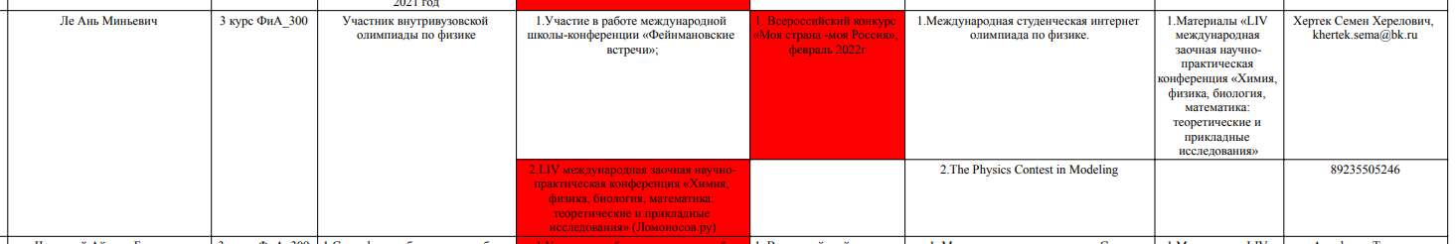
2.Достижения
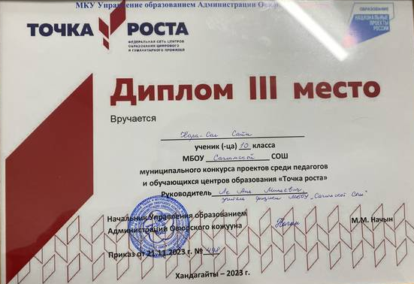
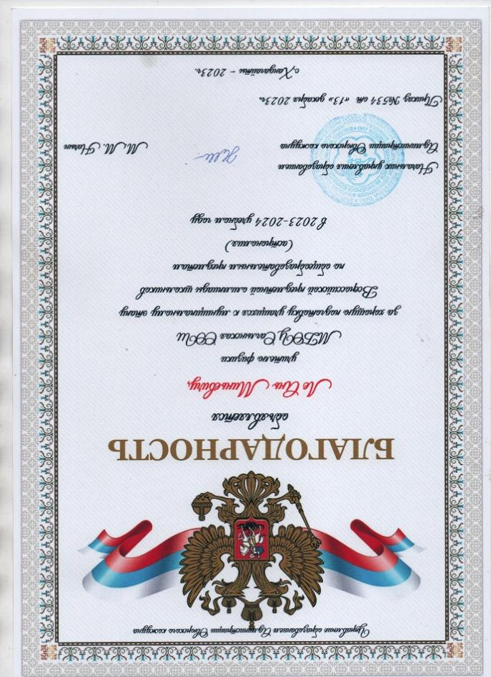

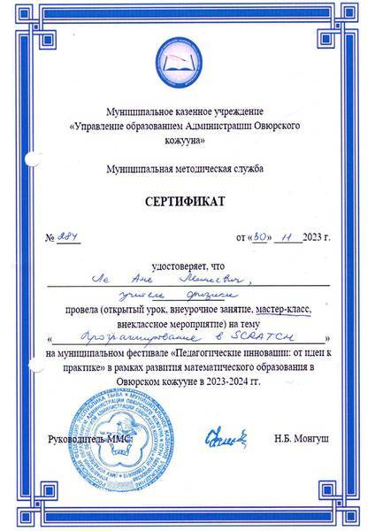

- Удостоверения о повышении квалификации
